**System 1 – Inverted Pendulum**

M = 0.228;

m = 0.091;

b = 0.1;

I = 0.006;

g = 9.81;

l = 0.24;

q = (M+m)*(I+m*l^2)-(m*l)^2;

s = tf('s');

us = (((I+m*l^2)/q)*s^2 - (m*g*l/q));

ys = (s^4 + ((b*(I + m*l^2))*s^3/q) - (((M + m)*m*g*l)*s^2/q) - (b*m*g*l*s/q));

ys = s^4 + (.3617*s^3) - (21.98*s^2) - (6.89184*s);

system1 = us/ys;

A = [0 1 0 0;0 0 1 0; 0 0 0 1; -.0317 21.98 6.892 0];

B = [0 0 0 1]';

C = [-68.91 0 3.616 0];

Areq = [0 1 0 0;0 0 1 0; 0 0 0 1; -120 -154 -71 -14];

poly([-5 -3 -2 -4])

g=system1;

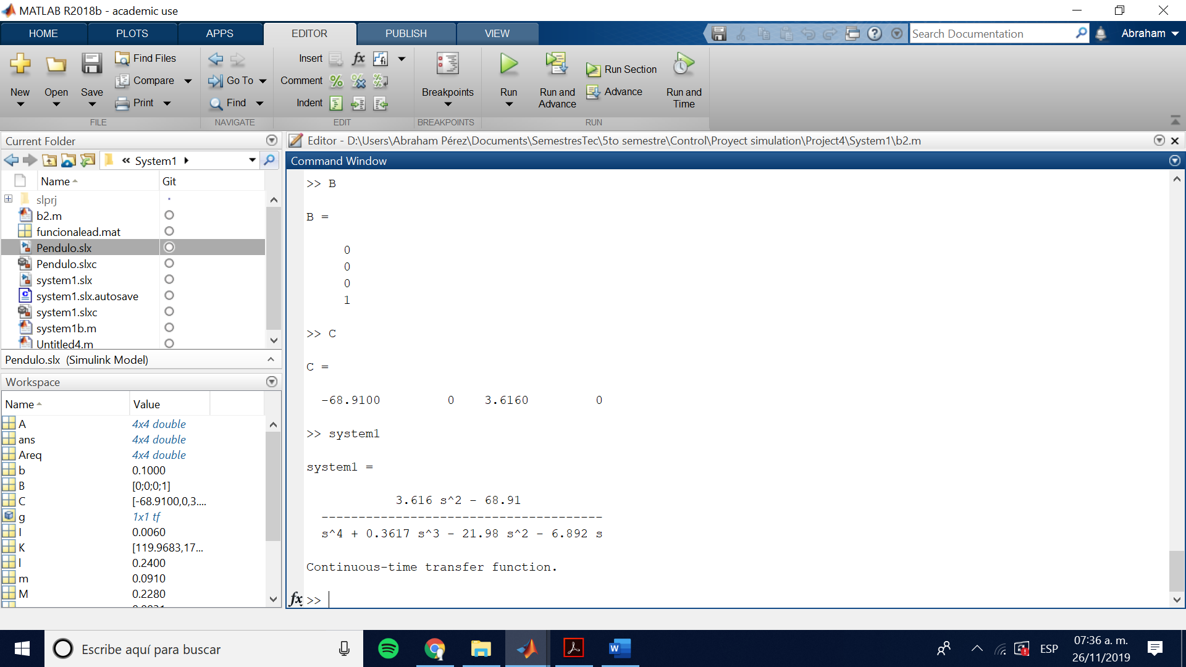

*State Feedback – Step unit = c = 26*

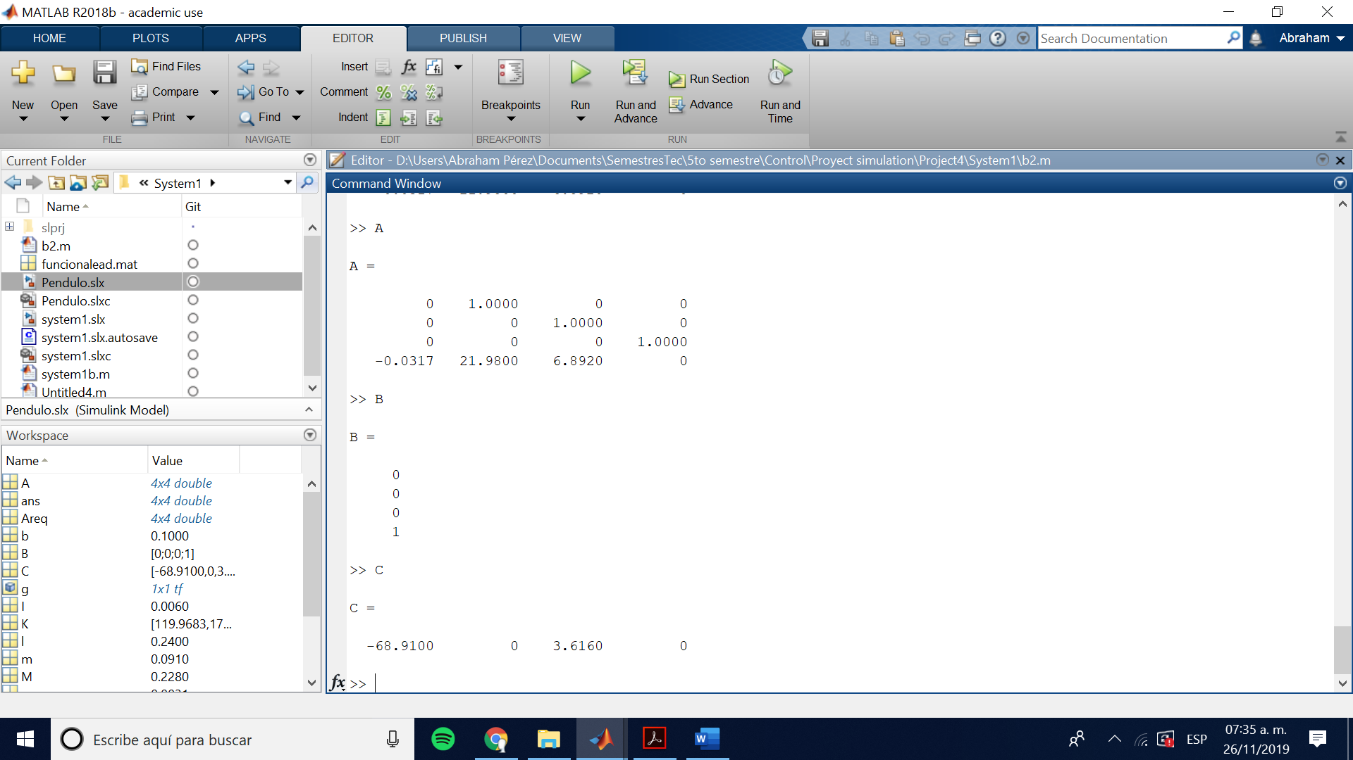

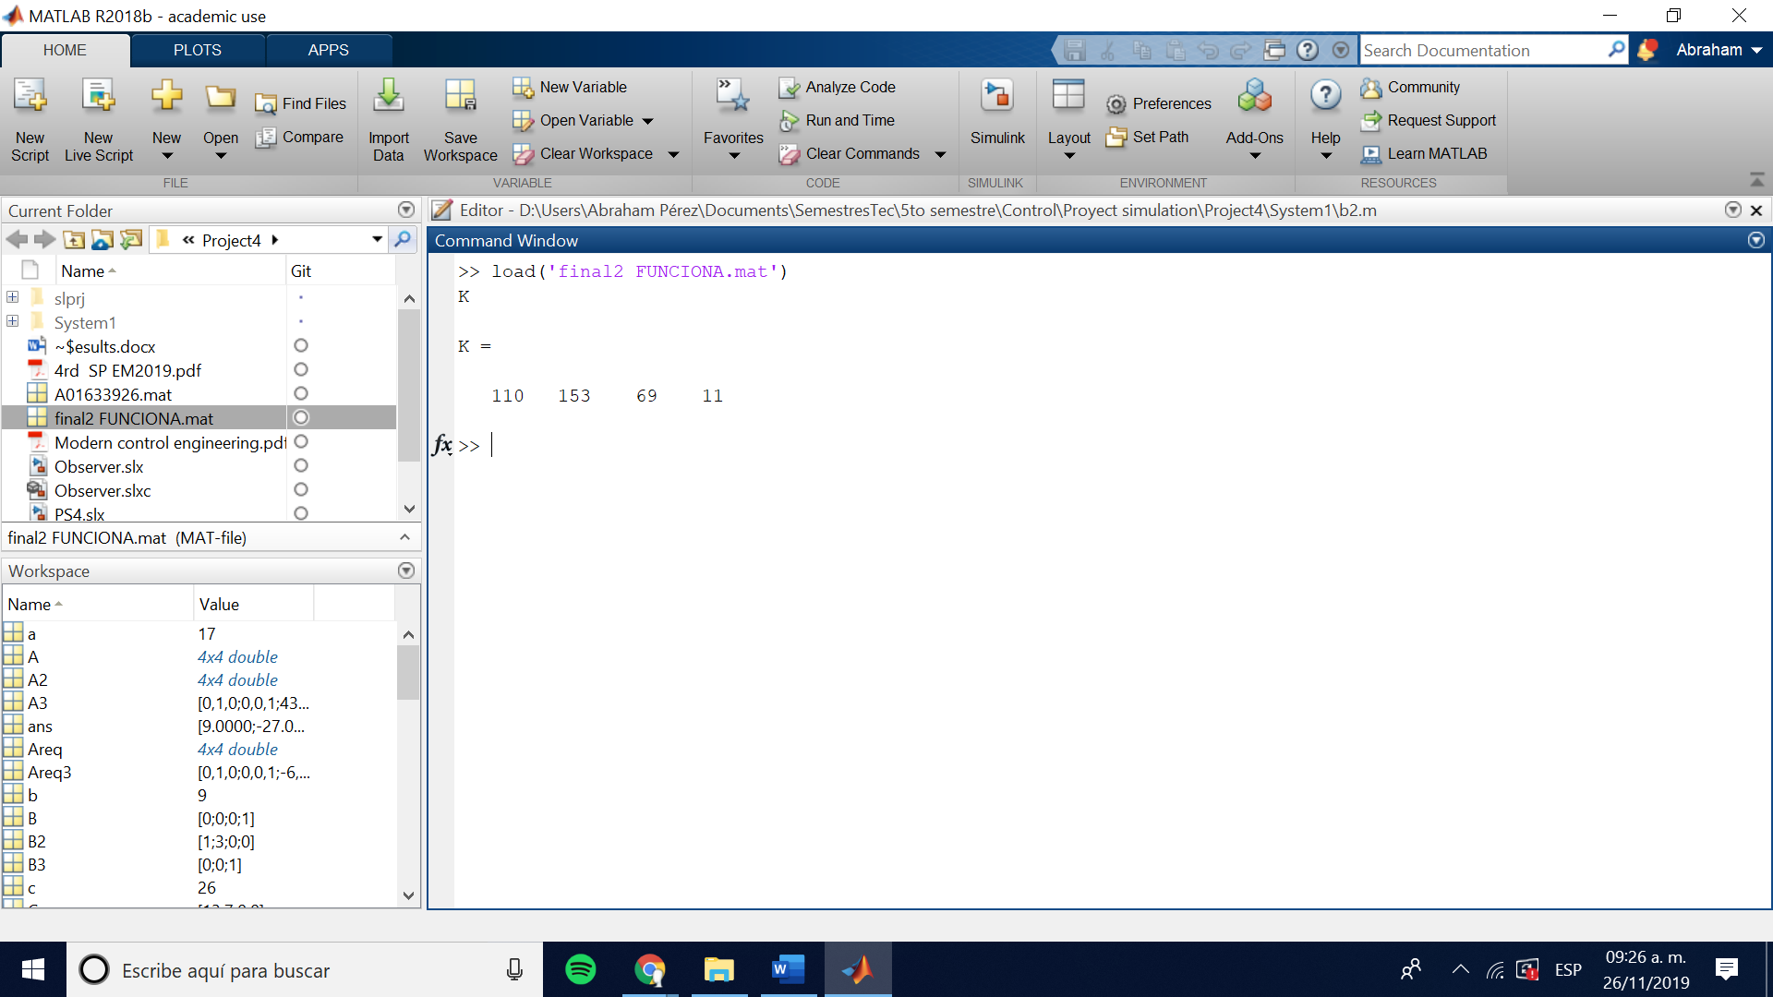

Areq = (A – B *K)

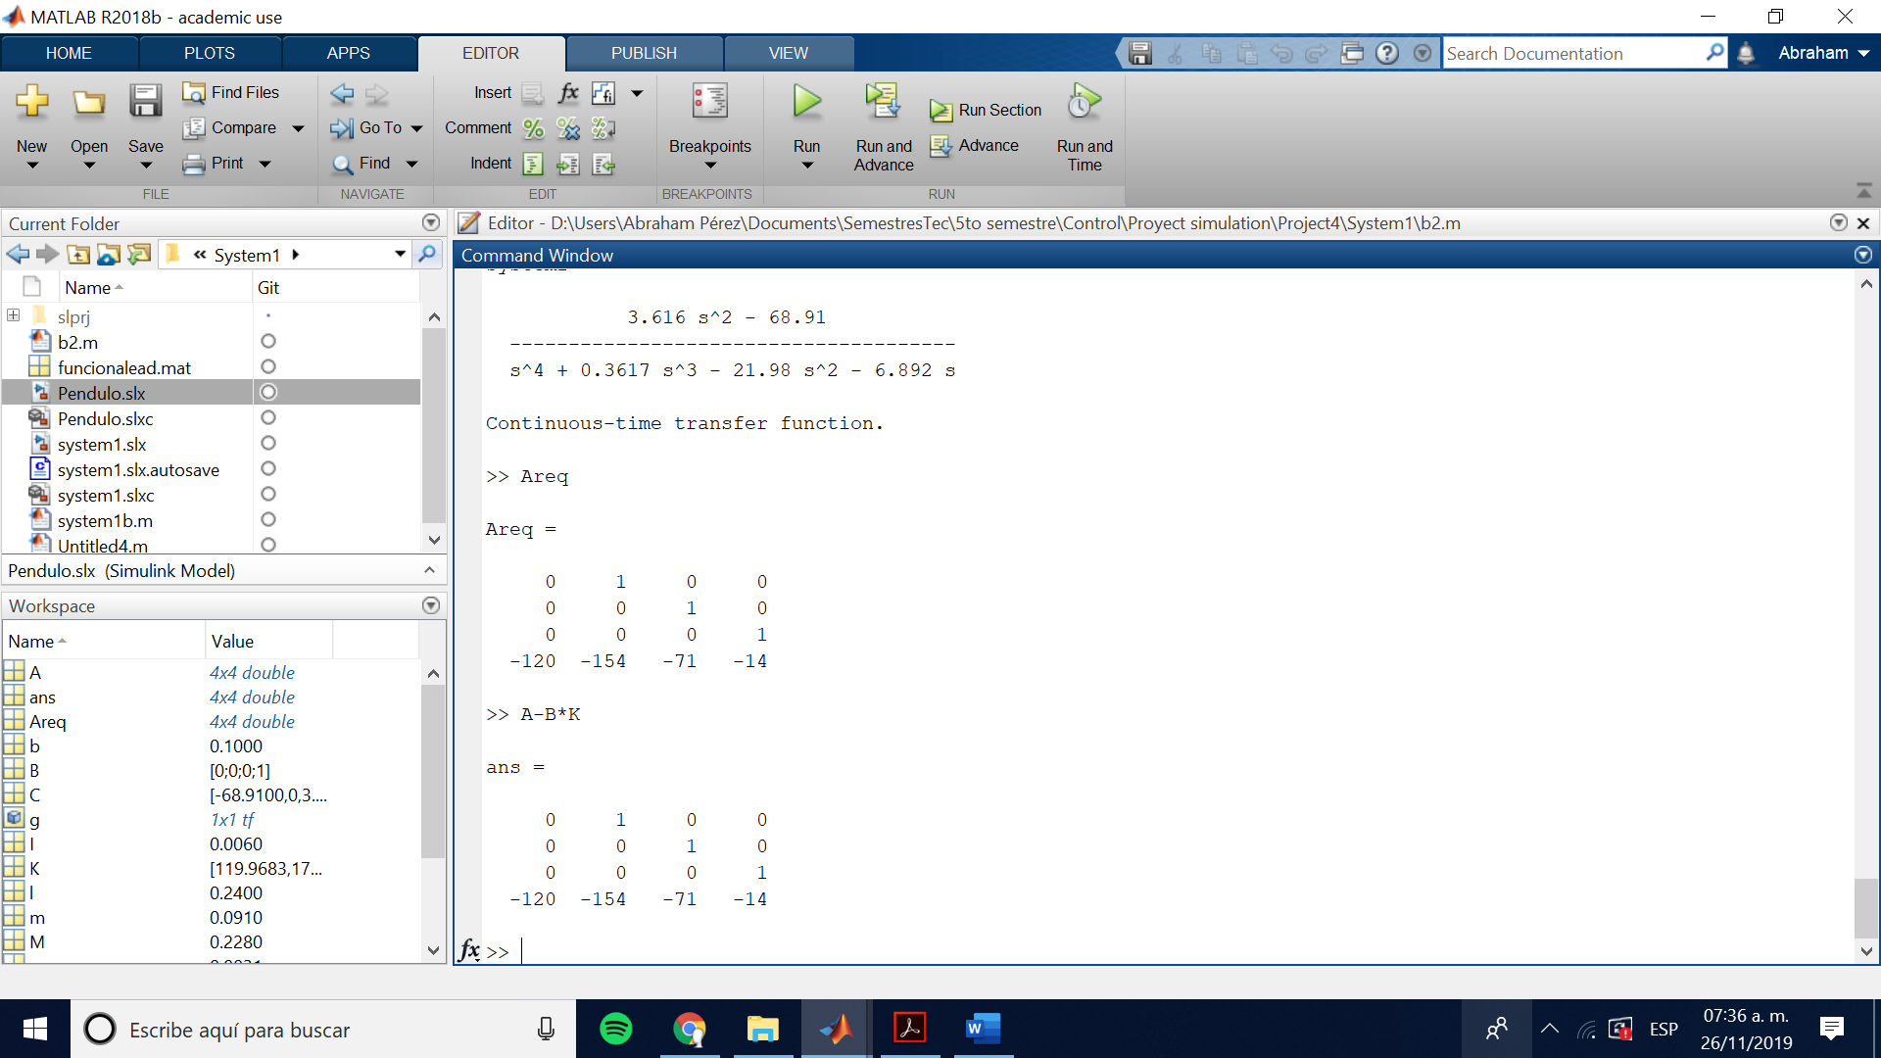

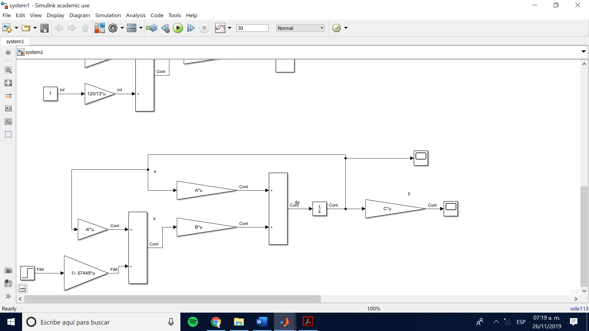

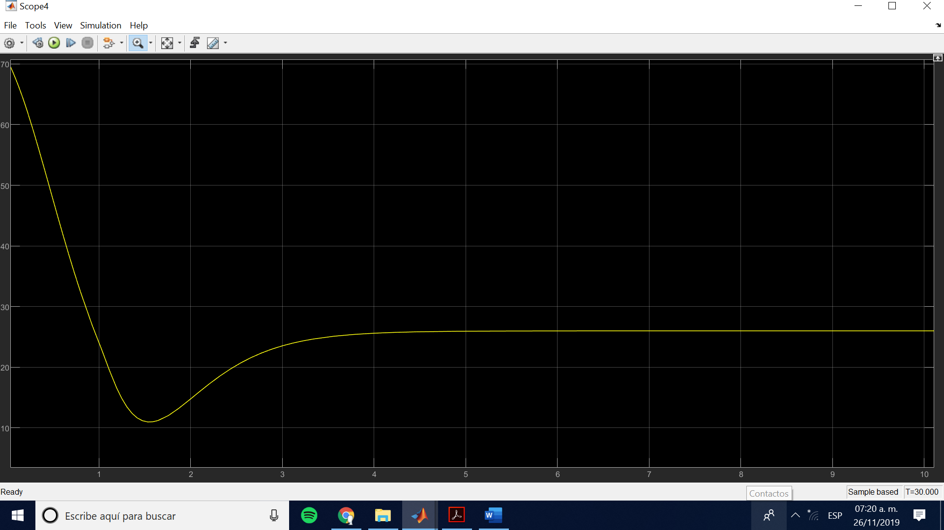 *State Feedback r(t) = sin (t)*

**System 2 – Transfer fuction**

*State Feedback - r(t) = c = 26*

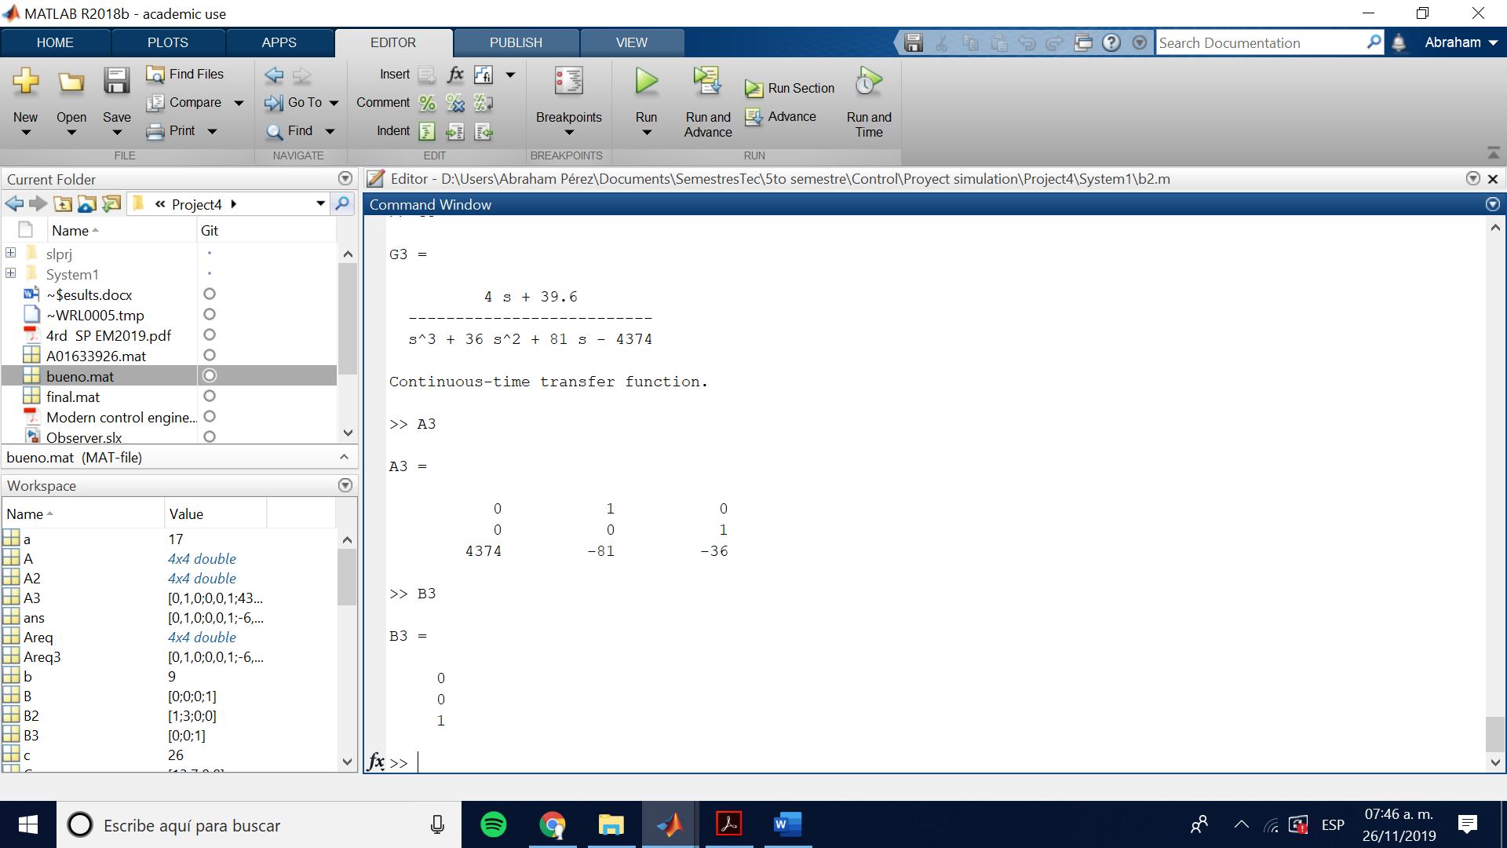

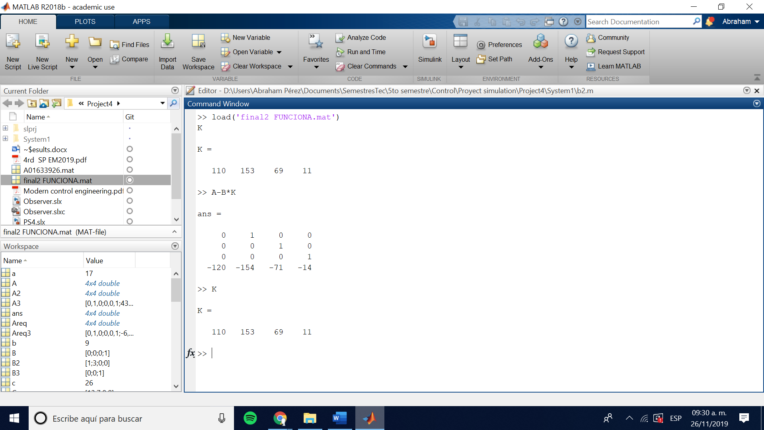

Areq3 = (A3 – B3 *K3)

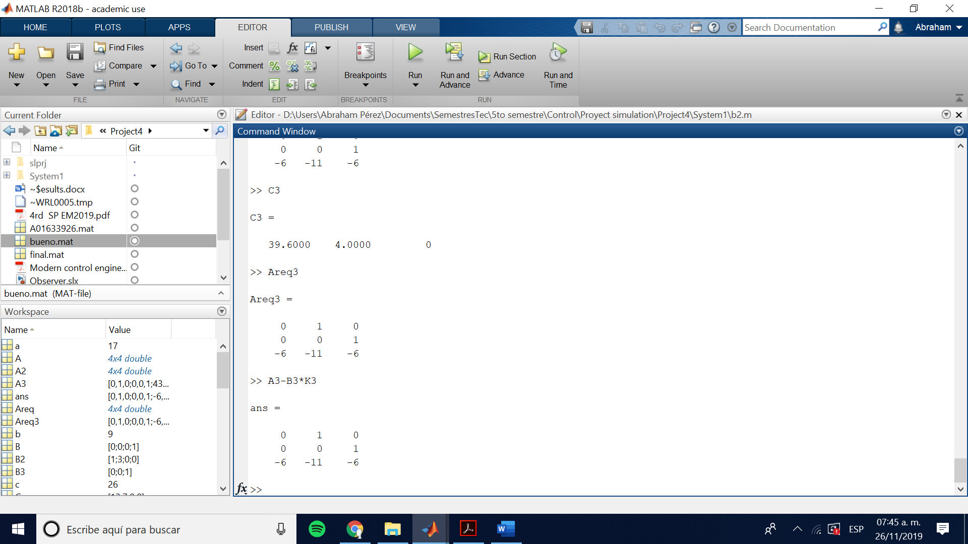

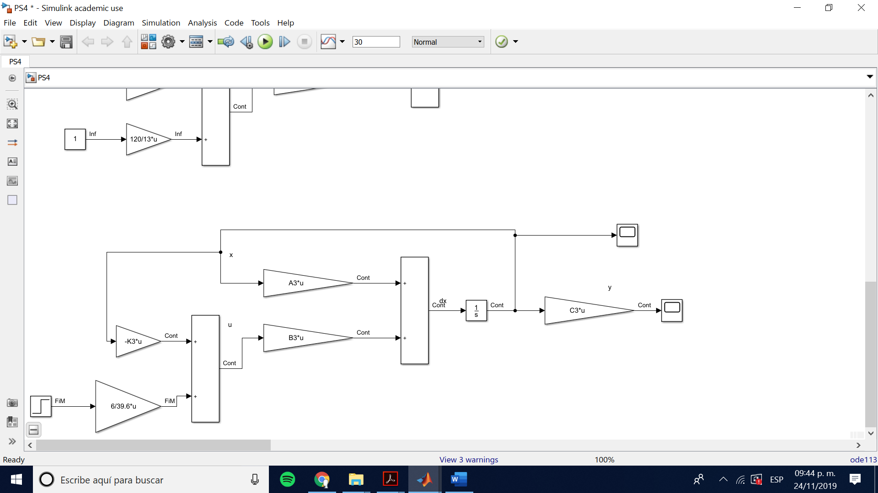

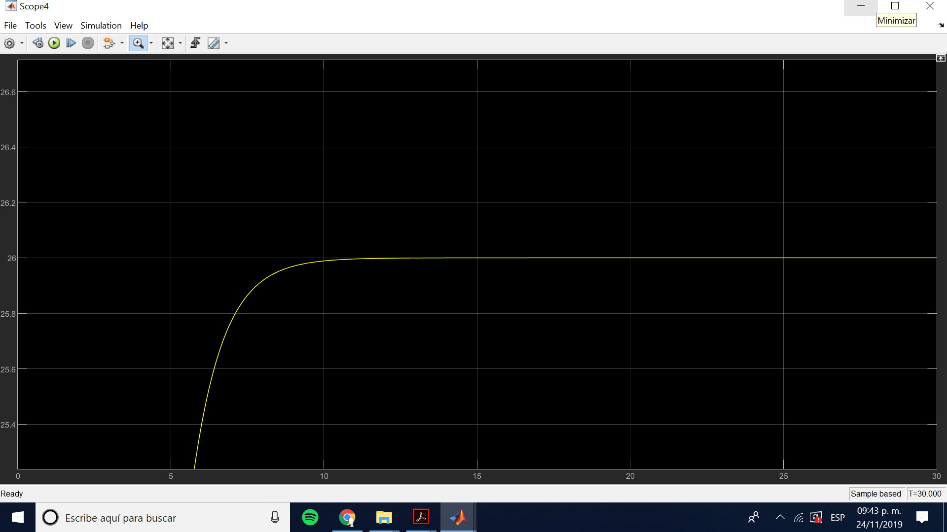 *State Feedback with observer – r(t) = 2c = 52*



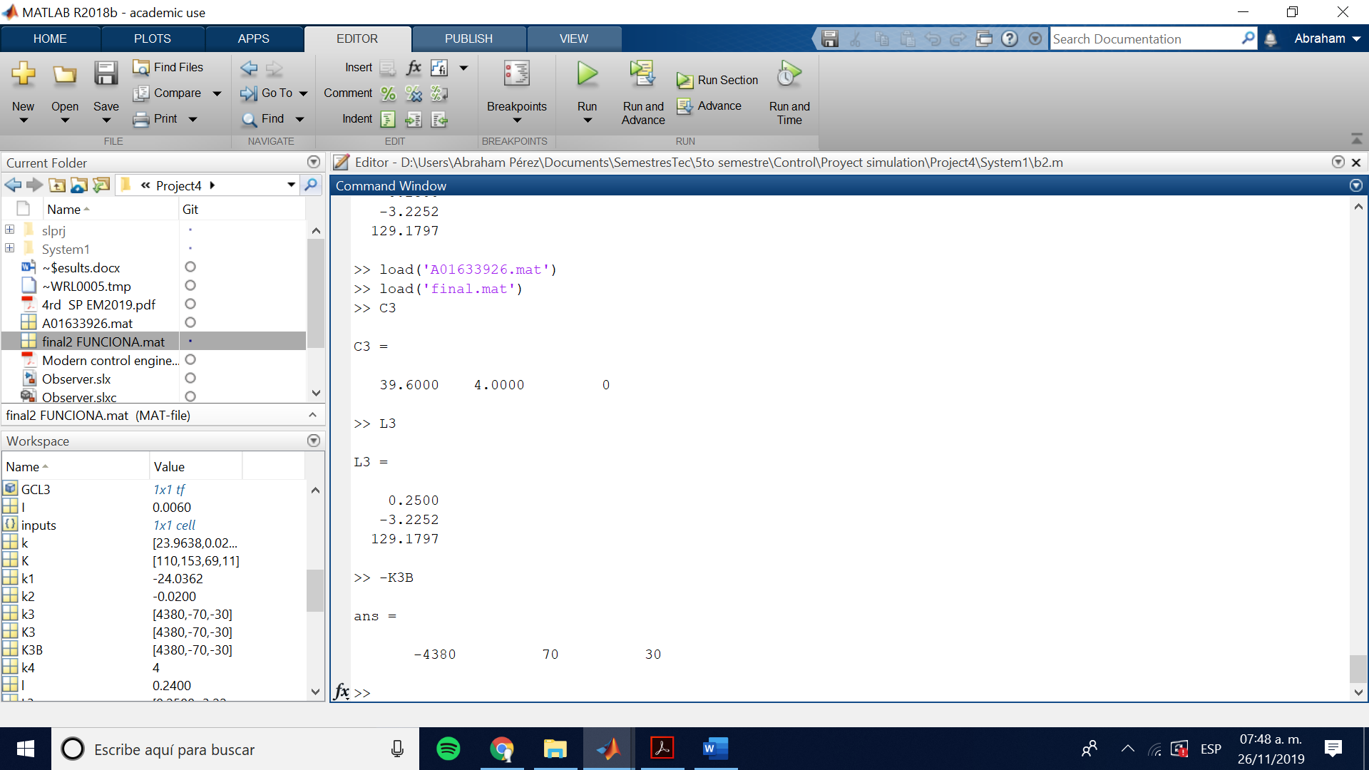

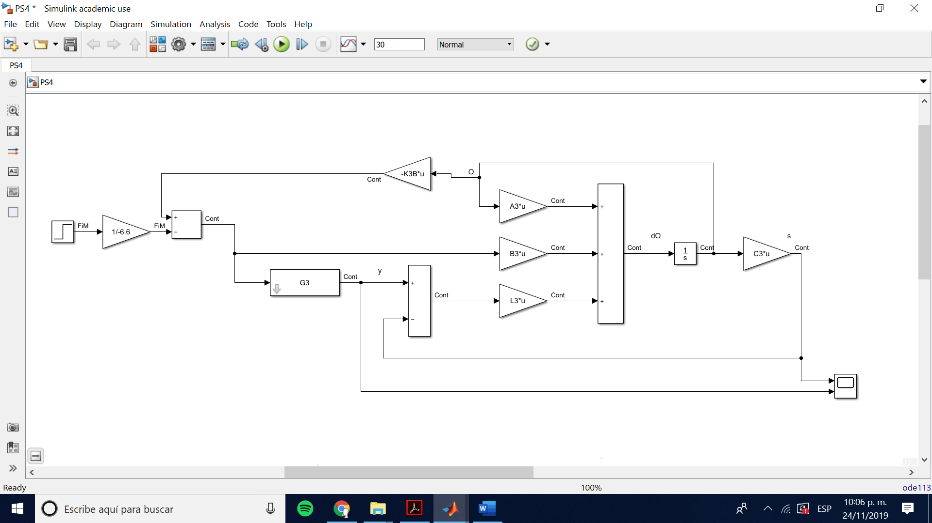

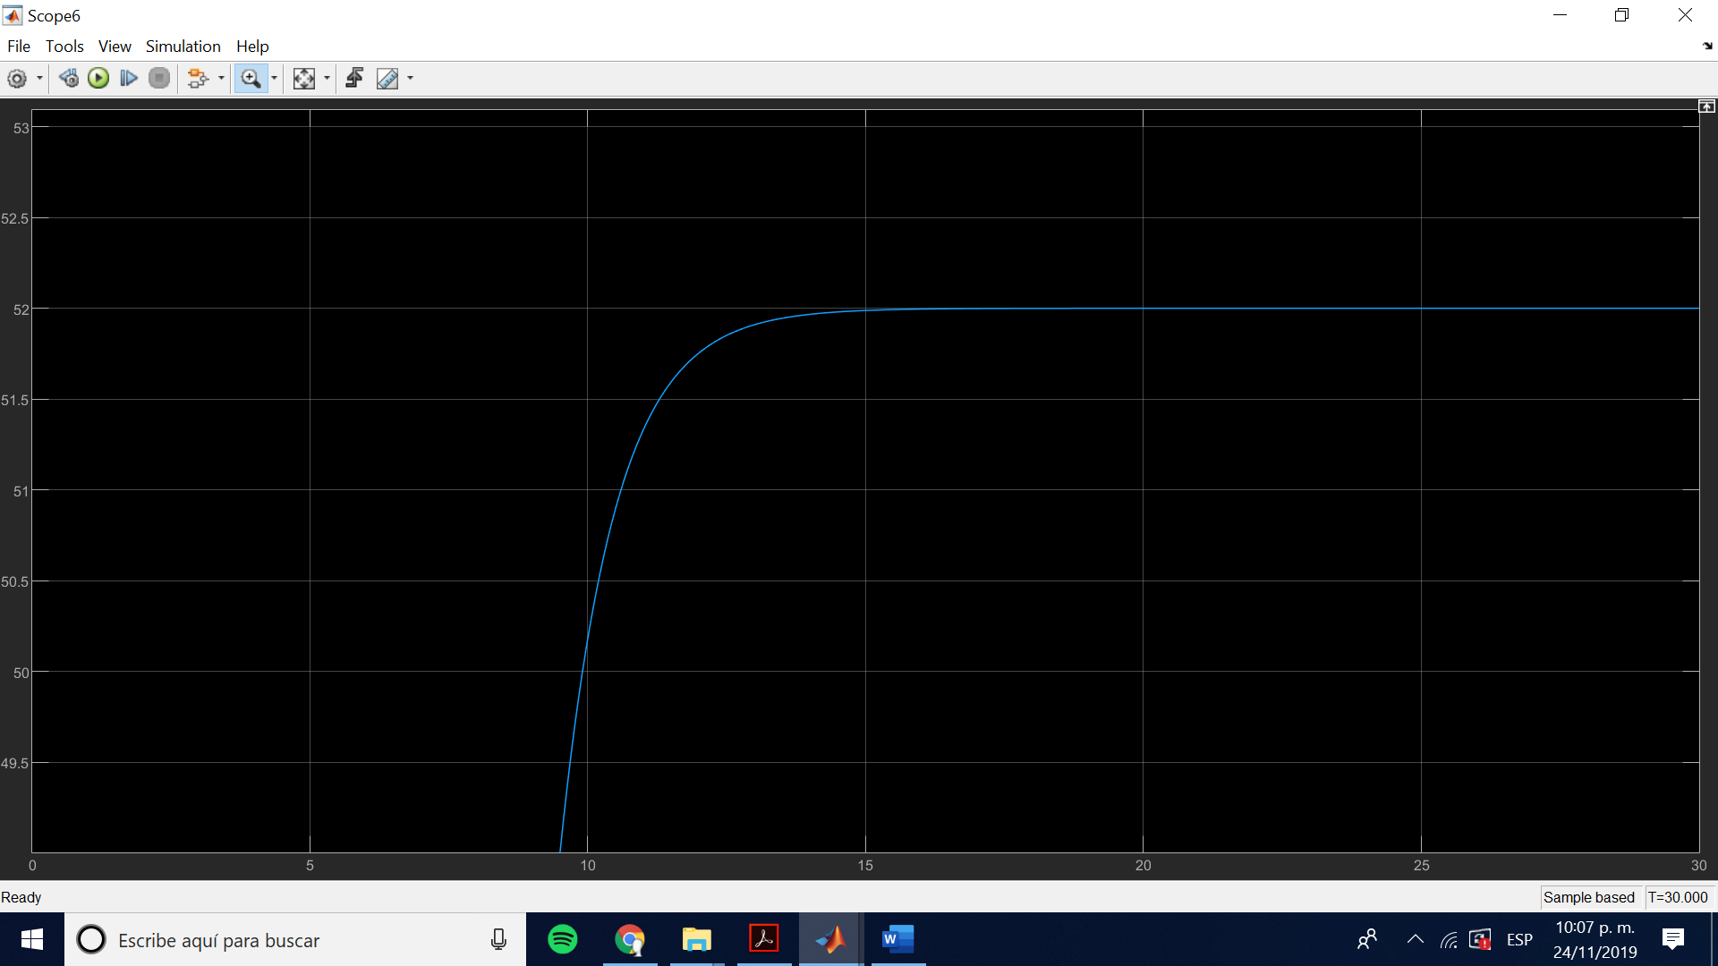 *State Feedback r(t) = sin (t)*